科目：高一數學 單元：單調性與奇偶性 類型：課堂講義
姓名：＿＿＿＿＿＿ 班別：＿＿＿＿＿＿ 學號：＿＿＿＿＿＿ 日期：＿＿＿＿＿＿
一、單調性
觀察下面的圖象：從左到右看，如果曲線一直往下滑，x越大y越小，這一段就是「遞減」；如果曲線一直往上爬，x越大y越大，這一段就是「遞增」。曲線的最低點，就是這個函數的最小值。
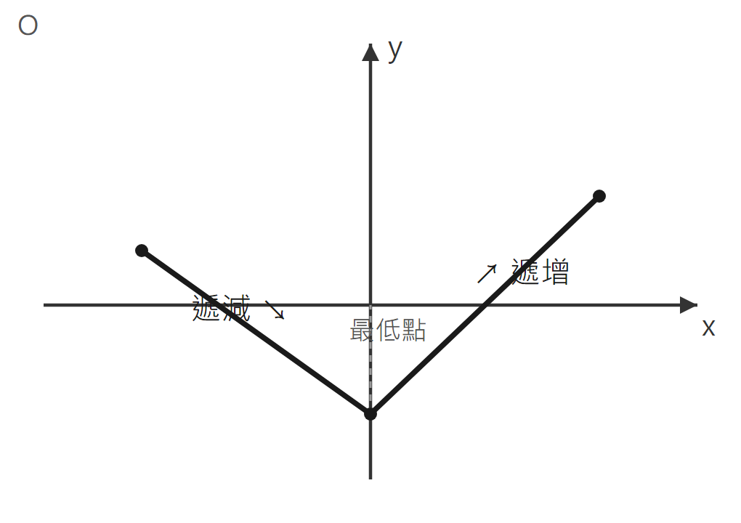
圖1：先遞減後遞增的函數圖象
把這個直觀說法寫成嚴謹的代數定義：
設函數f(x)的定義域為D，區間I⊆D。如果對區間I內任意$x_{1}$,$x_{2}$，當$x_{1}<x_{2}$時都有$f(x_{1})<f(x_{2})$，那麼稱f(x)在I上單調遞增；如果都有$f(x_{1})>f(x_{2})$，那麼稱f(x)在I上單調遞減。
整個定義域上都遞增／都遞減，就分別叫做增函數／減函數，I叫做這個函數的單調區間。
範例：證明一次函數的單調性
證明：函數 $f(x)=2x+1$ 在R上是增函數。
①取值：設 $x_{1}$,$x_{2}$ 為R內任意兩個實數，且 $x_{1}<x_{2}$。
②作差：$f(x_{1})−f(x_{2})=(2x_{1}+1)−(2x_{2}+1)=2x_{1}−2x_{2}$
③變形：$f(x_{1})−f(x_{2})=2(x_{1}−x_{2})$
④定號：因為 $x_{1}<x_{2}$，所以 $x_{1}−x_{2}<0$，於是 $2(x_{1}−x_{2})<0$，即 $f(x_{1})−f(x_{2})<0$。
⑤結論：所以 $f(x_{1})<f(x_{2})$，即 f(x) 在R上為增函數。

這五個步驟「①取值 ②作差 ③變形 ④定號 ⑤結論」是證明單調性的標準格式，之後每一題證明單調性都照這個框架寫，不用另外想寫法。
二、奇偶性
如果一個函數的圖象以y軸為對稱軸（把圖象向左向右對摺會重合），就稱它為偶函數；如果圖象以原點為對稱中心（把圖象繞原點旋轉180°會重合），就稱它為奇函數。
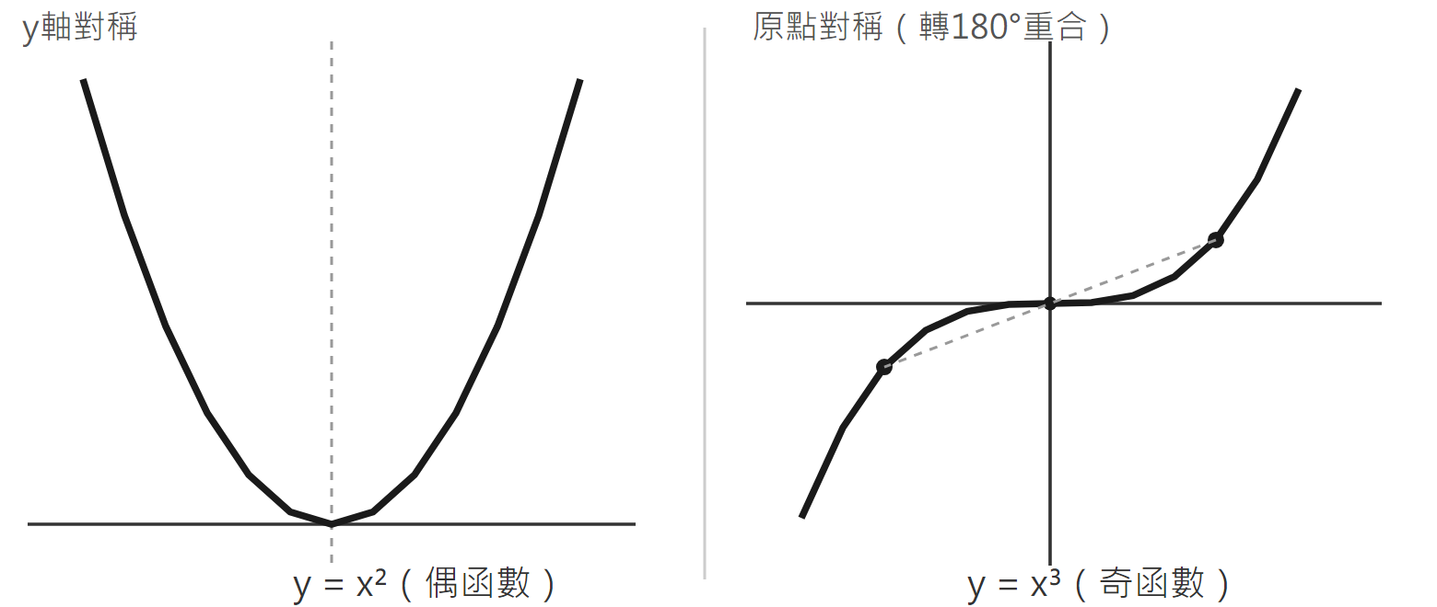
圖2：偶函數（y軸對稱，左）與奇函數（原點對稱，右）
偶函數：設f(x)的定義域為D。若對任意x∈D都有-x∈D，且 $f(−x)=f(x)$ 恆成立，則稱f(x)為偶函數。
奇函數：若對任意x∈D都有-x∈D，且 $f(−x)=−f(x)$ 恆成立，則稱f(x)為奇函數。
判斷前要先檢查定義域是否關於原點對稱——不對稱就直接判斷為非奇非偶函數。
範例：判斷函數的奇偶性
判斷函數 $f(x)=x+\frac{1}{x}$ 的奇偶性。
①求定義域：$f(x)=x+\frac{1}{x}$ 要求 $x≠0$，所以定義域是所有不等於0的實數。
②驗證對稱：定義域關於原點對稱（x≠0時，-x也滿足-x≠0），可以繼續判斷。
③代入f(-x)：$f(−x)=−x+\frac{1}{−x}=−x−\frac{1}{x}$
④比對：$f(−x)=−(x+\frac{1}{x})=−f(x)$
⑤結論：所以 f(x) 是奇函數。

判斷奇偶性的標準格式：①求定義域 ②驗證定義域關於原點對稱 ③代入f(-x)計算 ④跟f(x)、-f(x)比對 ⑤下結論（偶函數／奇函數／非奇非偶函數）。
接下來請拿《單調性與奇偶性 課堂練習》，依這套框架完成練習A、B、C。

